Stamp Album

Version 5.0.3

Manuel d'Utilisation
Auteur : Boris du Reau
Période de développement : 2003 – 2026
Technologies : Python 3, PyQt6, SQLite / MS Access

Table des Matières
- Présentation et Fiche Technique
- Installation et Prérequis
- Prise en Main et Démarrage Rapide
- Gestion des Pages et des Formats
- Manipulation et Mise en Page des Timbres
- Création et Édition d'Objets (Textes et Images)
- Outils de Précision : Règles, Guides et Alignement
- Réorganisation Visuelle par Planche Contact (Thumbnails)
- Importation AlbumEasy
- Impression et Exportation PDF
- Configuration et Personnalisation
- Gestion de la Bibliothèque d'Images et des Bases de Données

1. Présentation et Fiche Technique
Stamp Album Creator est un outil WYSIWYG de création et de mise en page d'albums de timbres personnalisés. Développée à l'origine en VBA au début des années 2000, l'application a été entièrement modernisée en Python 3 et PyQt6.

Fiche Technique
- Système d'exploitation : Windows, macOS, Linux (avec environnement Python 3.8+).
- Processeur / Mémoire conseillés : Intel Core i5 / AMD Ryzen 5, 8 Go de RAM.
- Format de fichiers d'album : Enregistrement compressé .sta (structure XML/gzip).
- Exportations supportées : PDF haute résolution (page unique ou album complet).
- Langues supportées : Français et Anglais.

2. Installation et Prérequis

Exécution depuis les sources Python
Si vous exécutez le programme à partir du code source, installez les dépendances nécessaires :
Bash
pip install PyQt6 openpyxl pyodbc

Bases de Données (SQLite vs MS Access)
- SQLite (Recommandé) : Aucun composant supplémentaire n'est requis. L'application utilise sqlite3 et lit les bases du dossier databases/.
- Microsoft Access (.mdb / .accdb) : Si vous utilisez le moteur Access, installez les pilotes ODBC Microsoft (ex: accessdatabaseengine_X64.exe /quiet).

3. Prise en Main et Démarrage Rapide

3.1 Démarrer l'application
Lancez l'application en double-cliquant sur l'exécutable ou en exécutant python main.py.

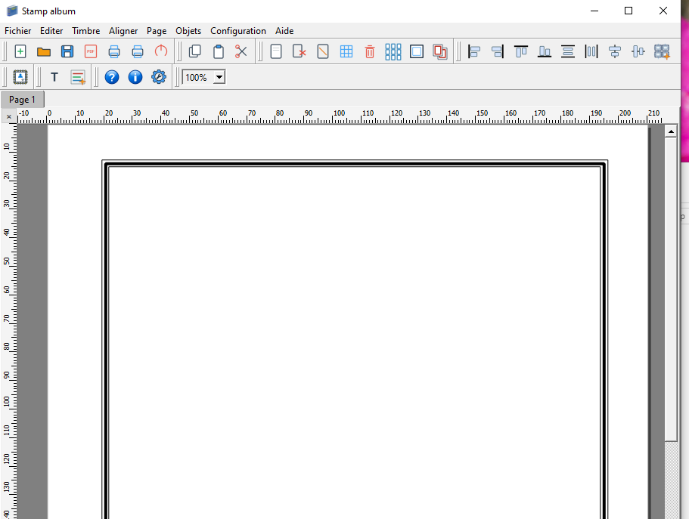

3.2 Anatomie de l'Interface
L'écran principal se compose de :
- La barre de menus : Fichier, Édition, Timbre, Aligner, Page, Objets, Config, Aide.
- Les barres d'outils interactives : Accès rapide à la création, à la manipulation et à la mise en page.
- Le sélecteur de Zoom : Permet d'ajuster l'échelle de vue de 25% à 200%.
- La zone centrale d'onglets : Affiche les pages de l'album (Page 1, Page 2, etc.). Un symbole * devant le nom indique des modifications non sauvegardées.
- Règles millimétrées : Situées en haut et à gauche de la zone de travail.

4. Gestion des Pages et des Formats

4.1 Ajouter une Page
Cliquez sur Page -> Nouvelle Page... ou sur l'icône de la barre d'outils. Une boîte de dialogue vous permet de choisir :
- Orientation : Portrait ou Paysage.
- Style de Bordure : Encadrement triple classique, simple, grec ou dentelle.

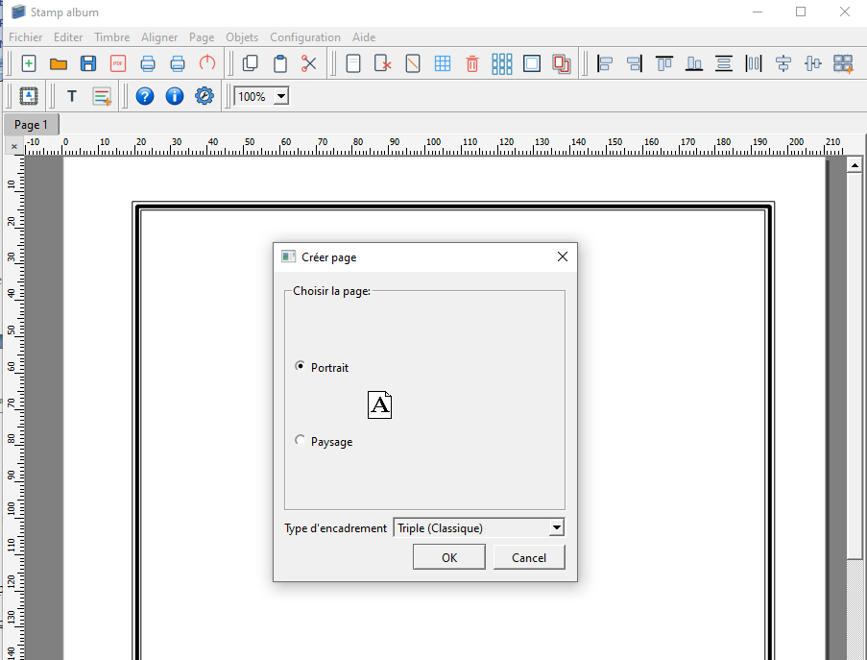

4.2 Formats de Papier
L'application prend en charge nativement les formats A4 (210 x 297 mm) et US Letter (215.9 x 279.4 mm), configurables dans les options globales.

4.3 Modifier le Style de Bordure
Vous pouvez modifier la bordure de la page active (Page -> Changer le style de bordure...) ou l'appliquer à l'ensemble des pages de l'album (Changer la bordure de toutes les pages).

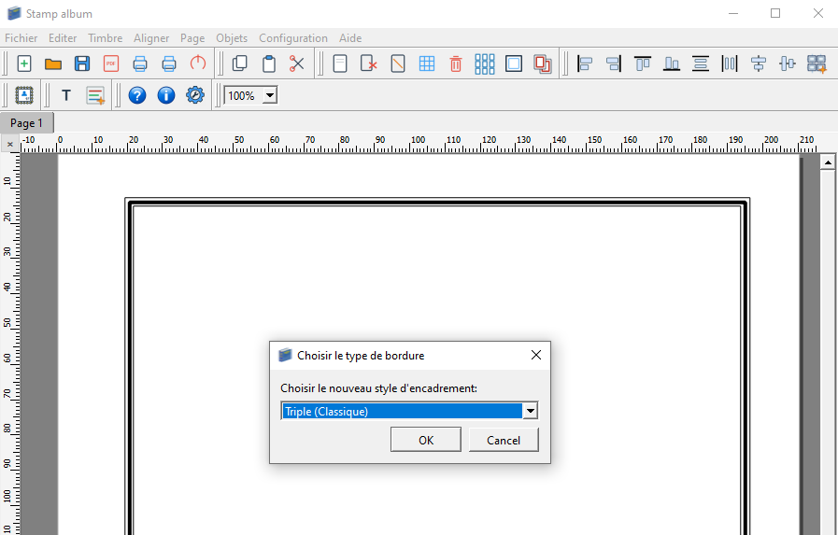

5. Manipulation et Mise en Page des Timbres

5.1 Ajouter un Timbre depuis le Catalogue
- Allez dans Timbre -> Nouveau Timbre... (ou raccourci barre d'outils).
- Sélectionnez le Pays, la Catégorie/Type et l'Année.
- Choisissez le timbre souhaité dans la liste déroulante et cliquez sur Créer.
- Le timbre est généré sur le canevas sous forme de groupe graphique comprenant la pochette/cadre, le numéro, la valeur faciale, la description et la photo.

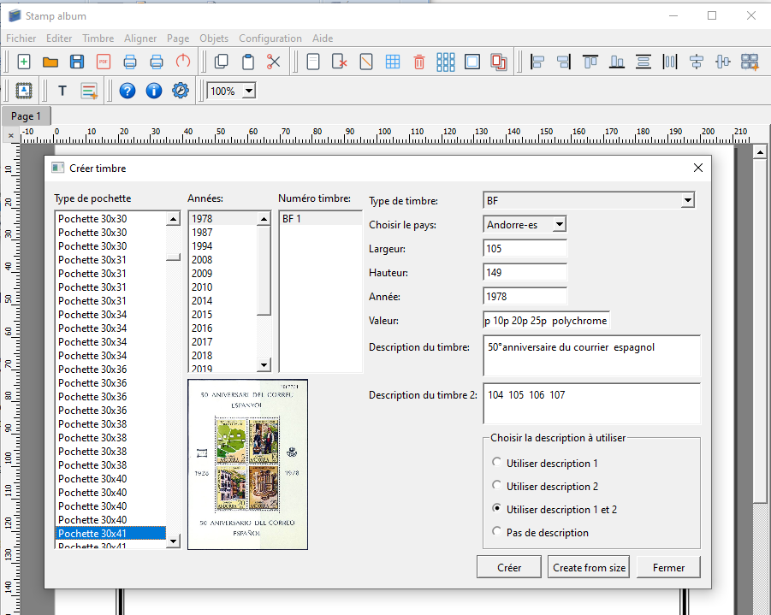

5.2 Éditer un Timbre Existant
Double-cliquez sur un timbre placé sur la page pour ouvrir la boîte de dialogue d'édition :
- Modification du titre/description.
- Modification de la valeur faciale.
- Ajustement du type de pochette (dimensions en mm).
- Remplacement de l'image d'illustration.

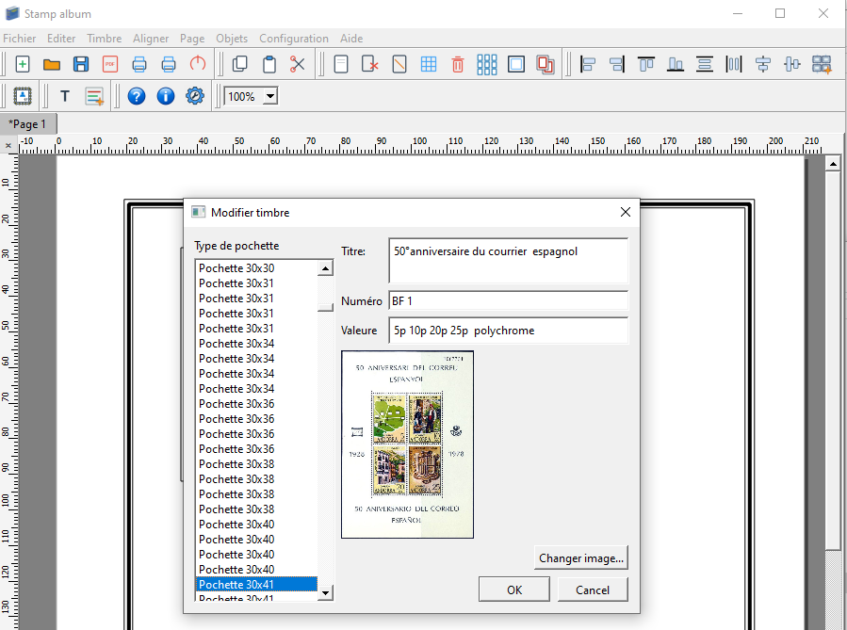

5.3 Réarrangement Automatique (Auto-arrange)
Cliquez sur l'outil Auto-agencer les timbres (Aligner -> Auto-arrange). L'application calcule automatiquement l'espace disponible et réaligne harmonieusement les timbres de la page sous forme de grilles et de rangées régulières.

6. Création et Édition d'Objets (Textes et Images)

6.1 Textes Simples et Étiquettes
Utilisez Objets -> Nouveau texte... pour ajouter une étiquette texte. Vous pouvez modifier la police, la taille, le style (gras, italique, souligné) et le centrage.

6.2 Textes Riches (Rich Text)
Utilisez Objets -> Nouveau texte riche... pour créer des blocs d'informations complexes bénéficiant d'un formatage HTML avancé (mises en forme de paragraphes, couleurs différenciées, listes).

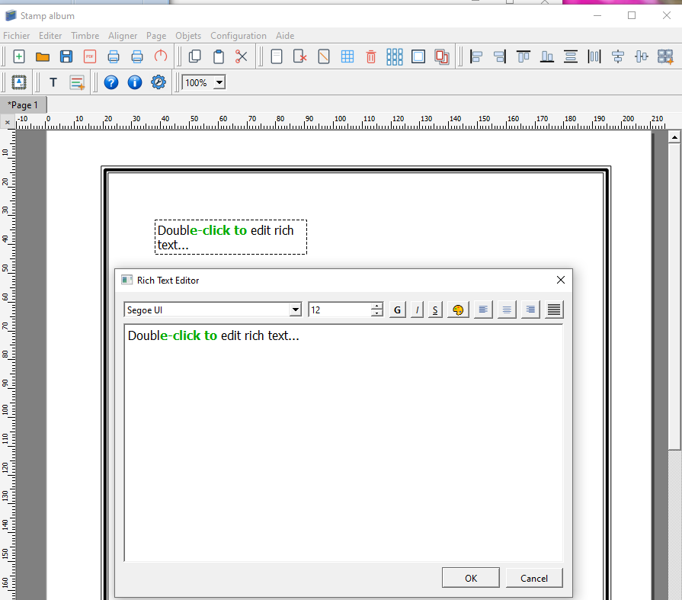

6.3 Insertion d'Images Indépendantes
Utilisez Objets -> Nouvelle Image... pour importer des illustrations ou des visuels complémentaires (.png, .jpg). L'image insérée dispose de poignées interactives pour un redimensionnement direct à la souris.

7. Outils de Précision : Règles, Guides et Alignement

7.1 Règles Millimétrées et Lignes Guides
- Règles : Des règles graduées en millimètres encadrent la vue et s'adaptent dynamiquement au niveau de zoom.
- Création de Guides : Cliquez avec le bouton gauche de la souris sur la règle horizontale ou verticale pour extraire une ligne guide cyan.
- Déplacement : Faites glisser la ligne guide sur la page pour aligner vos timbres.
- Suppression des Guides : Cliquez sur le bouton × situé dans l'angle supérieur gauche (à l'intersection des deux règles) pour effacer tous les guides d'un coup.

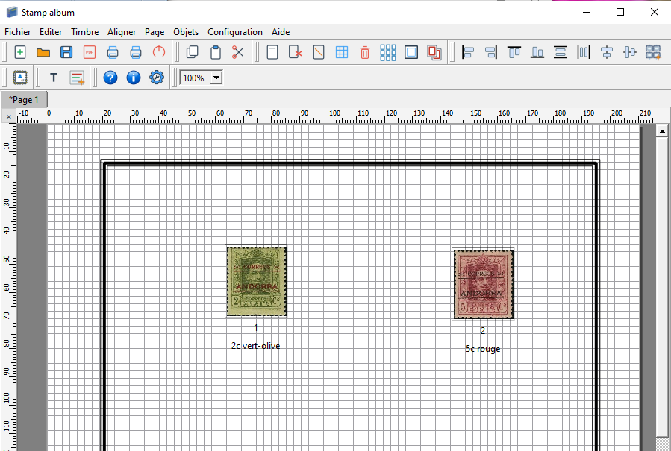

7.2 Barre d'Outils d'Alignement
Sélectionnez plusieurs objets à l'aide de la touche Ctrl ou en traçant un cadre de sélection (Ctrl + A pour tout sélectionner), puis appliquez les transformations :
- Alignements : Gauche, Droite, Haut, Bas.
- Centrage : Centrer horizontalement ou verticalement par rapport au cadre de page.
- Distribution : Répartir équitablement l'espace vertical ou horizontal entre 3 objets ou plus.

8. Réorganisation Visuelle par Planche Contact (Thumbnails)
Pour réorganiser l'ordre des pages de votre album :
- Cliquez sur Page -> Planche contact... ou l'icône de planche contact.
- Une fenêtre s'ouvre, présentant la miniature visuelle de l'ensemble des pages.
- Glissez-déposez les miniatures pour modifier l'ordre des pages.
- Validez : l'application réordonne automatiquement les onglets et met à jour la numérotation.

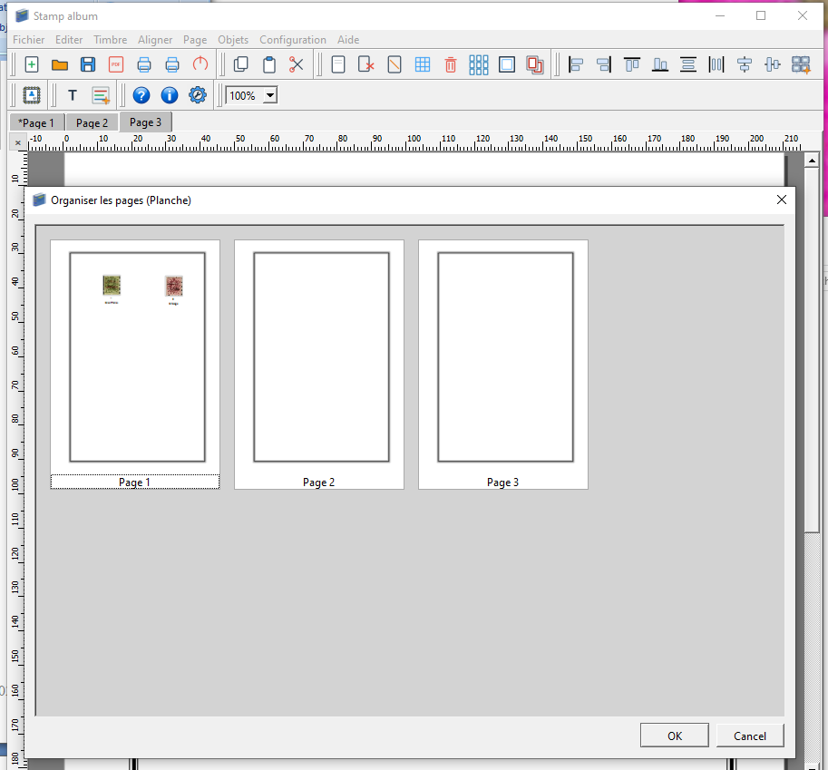

9. Importation AlbumEasy
L'application permet d'importer des fichiers d'albums texte créés avec le logiciel AlbumEasy (.txt) :
- Allez dans Fichier -> Importer AlbumEasy....
- Choisissez si vous souhaitez remplacer l'album courant ou ajouter les pages à la suite.
- L'application interprète les commandes d'espace, de titres, de cadres et de dimensions de timbres pour recréer la mise en page sous PyQt.

10. Impression et Exportation PDF

10.1 Exportation PDF de la Page Courante
Cliquez sur Fichier -> Imprimer la page en PDF... pour générer directement un fichier .pdf de la page active.

10.2 Aperçu avant Impression et Exportation de l'Album Complet
- Aperçu : Fichier -> Aperçu avant impression (page / album) ouvre le module QPrintPreviewDialog.
- Exportation Complète : Fichier -> Imprimer toutes les pages... génère un document PDF multipage haute résolution prêt pour l'impression finale.

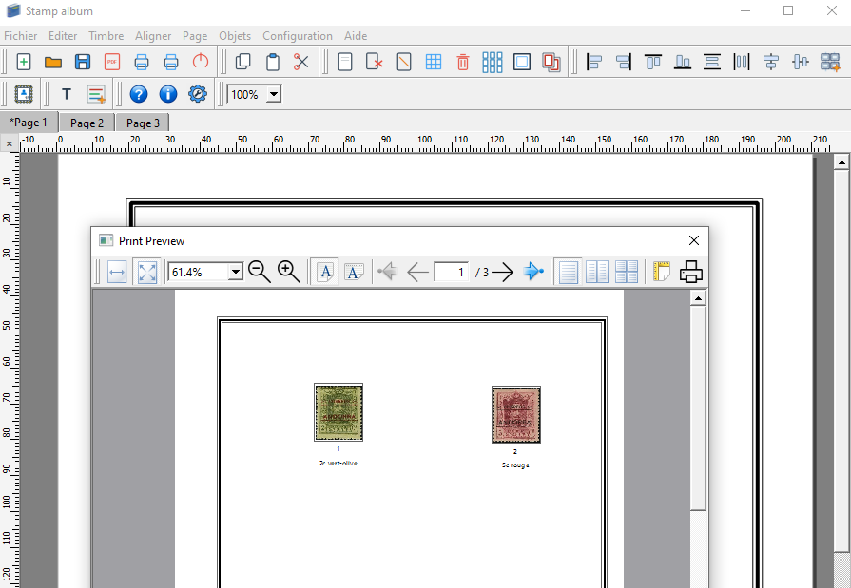

11. Configuration et Personnalisation
Ouvrez Config -> Configuration de l'application... pour régler les paramètres par défaut :
- Copyright par défaut : Saisie du texte de copyright automatique.
- Langue : Sélection de la langue de l'interface (Français ou Anglais).
- Format de papier par défaut : A4 ou US Letter.
- Bordure par défaut : Style de cadre appliqué par défaut lors de la création d'une page.
- Police par défaut : Sélection parmi les polices système via QFontComboBox.
- Moteur de base de données : SQLite ou Access.

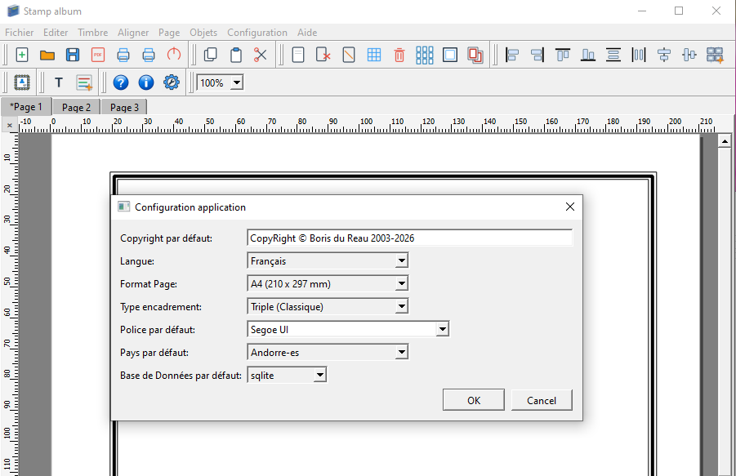

12. Gestion de la Bibliothèque d'Images et des Bases de Données

12.1 Organisation des Fichiers Images
Les visuels des timbres sont stockés au format .jpg ou .png dans le répertoire images/ ou photos/. L'application résout le nom de l'image via la fonction getPhotoName qui analyse le numéro catalogue et le type de timbre :
- Poste Aérienne (A) : T01-030-<Numéro>.jpg
- Bloc-feuillet (BF) : T01-080-<Numéro>.jpg
- Timbre de Service (S) : T01-170-<Numéro>.jpg
- Poste classique : T01-000-<Numéro>.jpg

12.2 Ajout d'un Nouveau Pays
Pour ajouter un pays :
- Créez un fichier SQLite nommé <NomDuPays>.db dans le dossier databases/.
- La table principale Stamp_List doit contenir la structure suivante : key, nbr, year, type, valuecolor, stampDescription, width, height, sequence, ascii_seq, sub_nbr.

